Parrocchia San Ferdinando Re
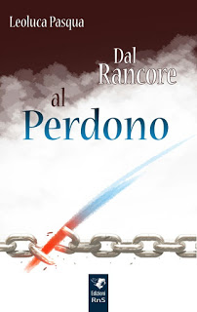
Catechesi parrocchiale tenuta da Don Leo Pasqua ex esorcista della diocesi di Palermo con momento di preghiera di guarigione interiore giovedì 10 Settembre ore 22:00

